
第2课时 烃 有机高分子材料
一、烃 ：仅含 两种元素的有机化合物称为碳氢化合物，也称为烃。
2．分类
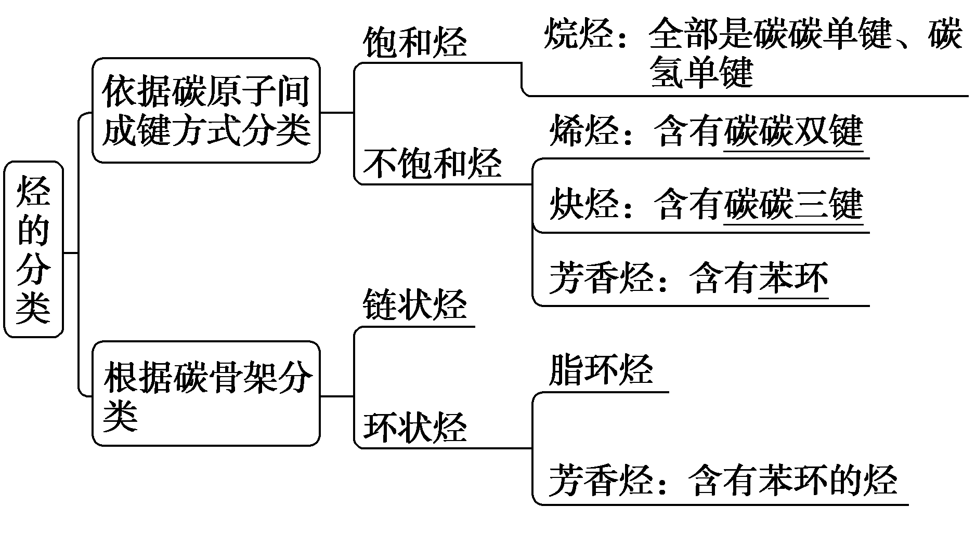
3．乙炔——最简单的炔烃
分子式为 ，结构式为H—C≡C—H，结构简式为 ，空间结构为 。
4．苯——最简单的芳香烃，是 的母体
分子式为 ，结构式为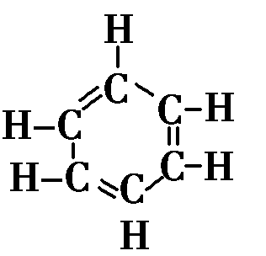，结构简式为 或 。
在苯分子中6个碳原子之间的键完全相同。6个H和6个C在同一平面上。
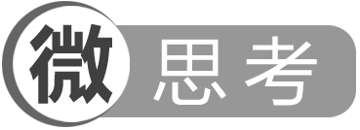 乙炔是甲烷的同系物吗？为什么？
二、有机高分子材料
1．塑料 (1)组成
①主要成分： 。如： 、 、聚氯乙烯、 等。
②特定作用的添加剂。如：提高塑性的 ，防止塑料老化的 ，以及增强材料、 等。
(2)性能：强度高、 、耐腐蚀、易加工。
(3)常见塑料示例
①聚乙烯(PE)，结构简式为 。
②聚氯乙烯(PVC)：结构简式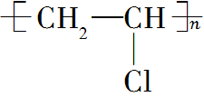。
③聚苯乙烯(PS)：结构简式为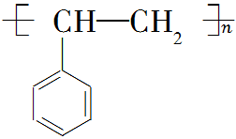。
④聚四氟乙烯(PTFE)：结构简式为CF₂—CF₂。
⑤聚丙烯(PP)：结构简式为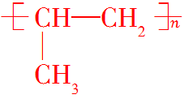。
⑥有机玻璃(PMMA)和电玉(UF)( 脲醛塑料)等。
2．橡胶 (1)橡胶的组成、结构与性能
橡胶是一类具有高弹性的高分子材料，是制造汽车、飞机轮胎和各种密封材料所必需的原料。天然橡胶的主要成分是聚异戊二烯，结构简式为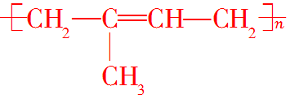。其单体为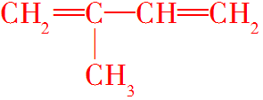(异戊二烯)；天然橡胶分子中含有碳碳双键，易发生 反应和 反应；硫化橡胶是工业上用硫与橡胶作用进行橡胶硫化，其原理是使线型的高分子链之间通过硫原子形成 ，产生交联，形成 。
(2)橡胶的分类
橡胶
[知识延伸]合成橡胶
(1)原料：以石油、天然气中的二烯烃和烯烃为原料。
(2)性能：具有高弹性、绝缘性、气密性、耐高温或耐低温等性能。
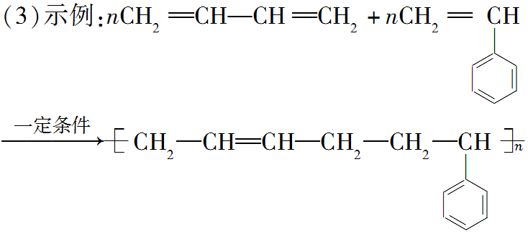
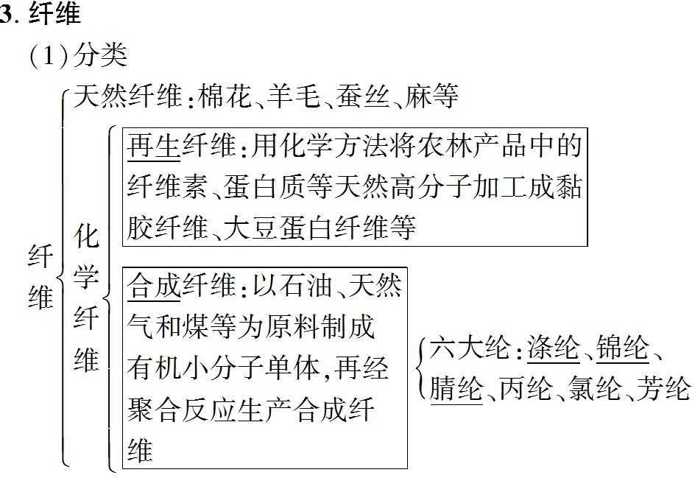
(2)合成纤维的性质和用途
①性质：合成纤维具有 、 、 、耐化学腐蚀、不易虫蛀等优良性能。
②用途：制作衣服、绳索、渔网、工业用滤布和飞机、船舶的结构材料等。
1．判断正误(正确的打“√”，错误的打“×”)
(1)棉花、羊毛等属于天然高分子材料。 ( )
(2)含有碳、氢元素的化合物称为烃。 ( )
(3)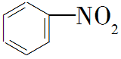属于芳香烃。 ( )
(4)聚乙烯为纯净物。 ( )
(5)化学纤维分为再生纤维和合成纤维。 ( )
2．现代以石油化工为基础的三大合成材料是( )
①合成氨；②合成塑料；③合成盐酸；④合成橡胶；⑤合成尿素；⑥合成纤维；⑦合成洗涤剂
A．①④⑦ B．②④⑥
C．①③⑤ D．④⑤⑥
3．在黏胶纤维、棉花、尼龙、涤纶、腈纶、羊毛中
(1)属于天然纤维的是__________________________________。
(2)属于再生纤维的是__________________________________。
(3)属于合成纤维的是__________________________________。
有机高分子的合成和单体判断
1．写出下列有机物的加聚反应方程式。
(1)CH₂===CH₂
(2)CH₃—CH===CH₂
(3)CH₂===CH—CH===CH₂
2．加聚合成的高分子结构为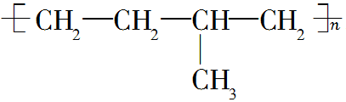，则该高分子的单体是什么？写出结构简式。
1．有机高分子的基本概念
nCH₂===CH₂―→
| | |
单体 链节 聚合度
2．加聚反应的类型
(1)单烯烃加聚：单体中只含一个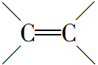时，断开双键，断键原
子与其他分子中的断键原子结合，依次重复形成高聚物，如丙烯的聚合：nCH₃—CH===CH₂――→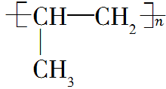。
(2)二烯烃加聚：当一个分子中存在两个时，断键原子与其他分子中的断键原子相结合，而内部其他的断键原子再结合成不饱和键。
如顺丁橡胶的生成：nCH₂===CH—CH===CH₂――→
(3)共聚：是两种或多种化合物在一定的条件下发生聚合反应生成一种高聚物的反应。例如，丙烯和乙烯的一种加聚方式为在一定条件下能生成聚乙丙烯(下为某中一种加聚反应)。
nCH₂===CH₂＋nCH₂===CH—CH₃――→
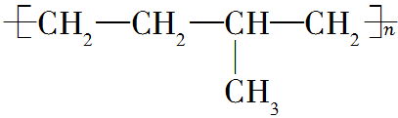
微点拨：加聚反应高聚物的写法
(1)含一个碳碳双键的单体聚合物的写法：断开双键，键分两端，添上括号，n在后面。
(2)含“C===C—C===C”的单体聚合物的写法：双变单，单变双，括住两头，n在后面。
(3)含有一个碳碳双键的两个单体聚合物的写法：双键打开，彼此相连，括住两头，n在后面。
3．加聚产物单体的推断
(1)凡链节的主链只有两个碳原子(无其他原子)的聚合物，其合成单体必为一种，将链节两端两个半键断开向内闭合即可。
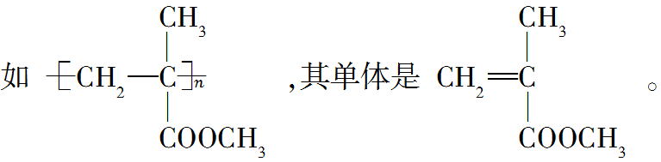
(2)凡链节主链上只有四个碳原子(无其他原子)且链节无双键的聚合物，其单体必为两种，在链节两端及正中央画线断开，然后左右两个半键闭合即可。
如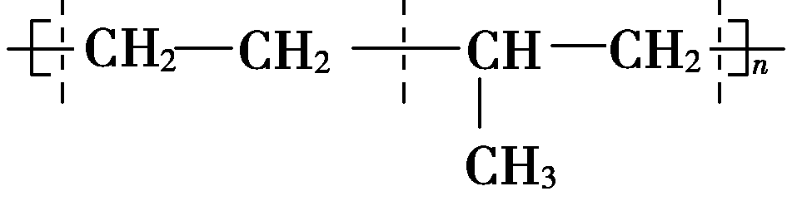的单体为CH₂===CH₂和CH₃—CH===CH₂。
(3)凡链节主链上只有碳原子且存在键结构的高聚物，判断其合成单体的规律是“见双键，四个碳，无双键，两个碳”划线断开，然后将半键闭合，将单、双键互换即可。
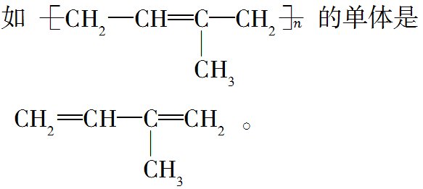
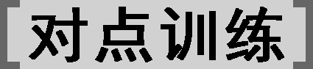
1．下列说法中正确的是( )
A．苯乙烯通过加聚反应得到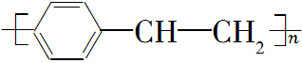
B．合成纤维完全燃烧只生成CO₂和H₂O
C．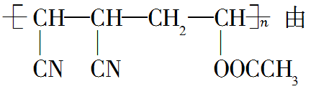CH≡CH、(CN)₂、CH₃COOCH===CH₂三种单体在一定条件下加聚得到
D．聚合物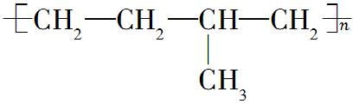可由单体CH₃CH===CH₂和CH₂===CH₂加聚制得
2．按要求完成下列问题。
(1)聚苯乙烯的结构简式为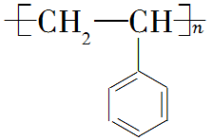，试回答下列问题：
①聚苯乙烯的链节是________，单体是________。
②实验测得某聚苯乙烯的相对分子质量(平均值)为52 000，则该高聚物的聚合度n为________。
(2)完成下列反应的化学方程式，并指出其反应类型。
由丙烯制取聚丙烯：
________________________________________________________________，
________________________________________________________________。
3．氯丁橡胶的化学结构可表示为
其链节为_____________________________________________，
单体为_______________________________________________。
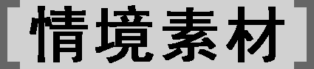
[素材一] 白色污染简介
白色污染主要指废塑料及其制品对环境造成的污染。塑料不易降解，影响环境美观，所含成分有潜在危害。因塑料用做包装材料多为白色，故称白色污染。引起白色污染的塑料成分有聚苯乙烯、聚乙烯、聚丙烯、聚氯乙烯等高分子化合物。
从节约资源的角度出发，由于塑料制品主要来源是面临枯竭的石油资源，应尽可能回收，但回收成本较高。面对严重的白色污染问题，人们希望寻找一种易降解的替代现行塑料性能的替代品，这类替代品已开发。
[素材二] 硫化橡胶合成
天然橡胶容易老化，但经过硫化工艺后的橡胶不仅抗老化，而且具有较高的强度、韧性、良好的弹性和化学稳定性等。
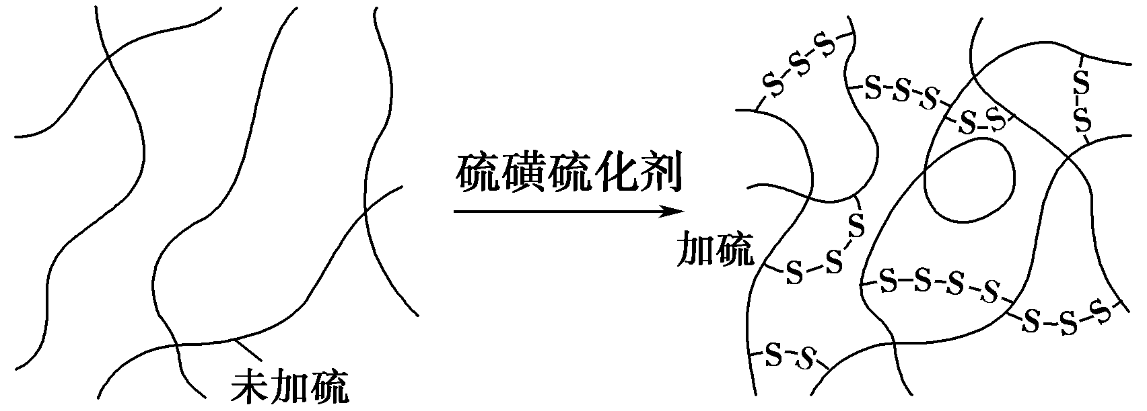

1．根据素材一：
(1)造成白色污染的原因是什么？如何解决？
(2)聚氯乙烯的单体、链节是什么？写出结构简式。
2．根据素材二：
(1)天然橡胶为何容易老化？橡胶在加工过程中要加入硫黄等硫化剂进行硫化，其目的是什么？
(2)实验室盛哪些药品的试剂瓶的瓶塞不能用橡胶塞？
1．下列属于芳香烃的是( )
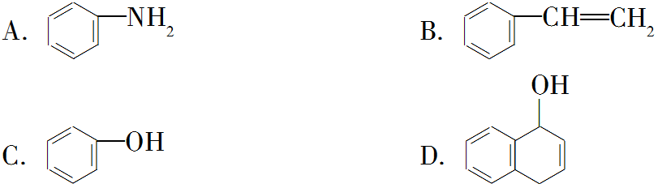
2．下列对于废弃塑料制品的处理方法中，最为恰当的是( )
A．将废弃物切成碎片填埋于土壤中
B．将废弃物焚烧
C.将废弃物倾倒于海洋中
D．将废弃物用化学方法加工成防水涂料或汽油
3．聚乙烯CH₂—CH₂用于制作食品包装袋，在一定条件下可通过乙烯生成聚乙烯，下列说法正确的是( )
A.完全燃烧等质量的乙烯和聚乙烯时，聚乙烯消耗的氧气多
B．工业合成的聚乙烯高分子的聚合度是相同的
C．乙烯和聚乙烯都能使溴的四氯化碳溶液褪色
D．聚乙烯的链节与单体中的碳元素质量分数相等
4．下列对有机高分子的认识正确的是( )
A．有机高分子被称为聚合物，是因为它们大部分是由高分子通过聚合反应得到的
B．有机高分子的相对分子质量很大，因而其结构很复杂
C．对于一种高分子材料来说，n是一个整数值，因而它的相对分子质量是确定的
D．有机高分子材料可分为天然有机高分子材料和合成有机高分子材料两大类
5．(素养题)从橡胶树的胶乳中可提取天然橡胶，天然橡胶的成分是聚异戊二烯，其结构简式为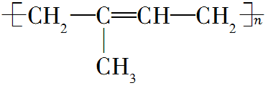。
(1)天然橡胶单体的结构简式是________________________。
(2)天然橡胶的单体是一种无色液体，将该无色液体加入溴水中，溴水________(填“能”或“不能”)褪色。

